Branice 04.01.2023 r.

**Informacja o złożonych ofertach**

W imieniu Specjalistycznego Szpitala im. Ks. Biskupa Józefa Nathana   
w Branicach informuję, że w zaproszeniu do składania ofert na dostawa środków specjalistycznych do maszyn dozujących, myjąco-szorujących i środków specjalistycznych do pralnia nr ZO 22/2022 złożone zostały 2 oferty.

|  |  |  |
| --- | --- | --- |
|  | **OSS Sp. z o. o.**  **ul. Siennicka 25**  **8-758 Gdańsk** | **Higma Service Sp. z o. o. ul. Gosławicka 2,**  **45-446 Opole** |
| **zadanie 1**  środki do maszyn dozujących Quattroselect |  | 88 784,42 |
| **zadanie 2**  środków do maszyn dozujących do pralni |  | 22 808,19 |
| **zadanie nr 3**  środki do maszyn myjących i szorujących Taski | 42 081,50 | 37 563,59 |

Alina Mientus

spec. ds. zam. pub. i adm.

## NIP: 748-14-10-004

**REGON: 000291055**

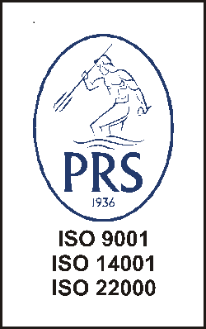

ul. Szpitalna 18

48-140 BRANICE

tel.(77) 40 34 302;

fax.(77) 48 68 446.

e-mail:

sekretariat@swsb.pl

[www.szpitalbranice.pl](http://www.szpitalbranice.pl)